**Sequence diagram**

*Tra cứu nhà cung cấp

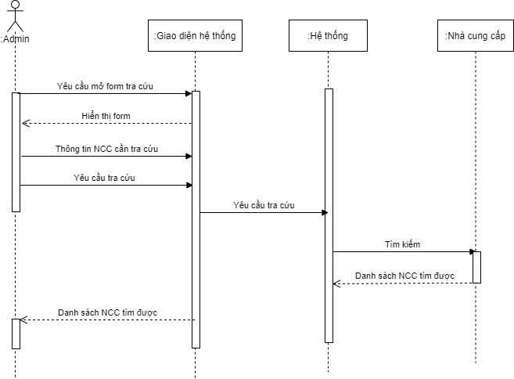

*Tra cứu nhà cung cấp ẩn



*Cập nhật nhà cung cấp

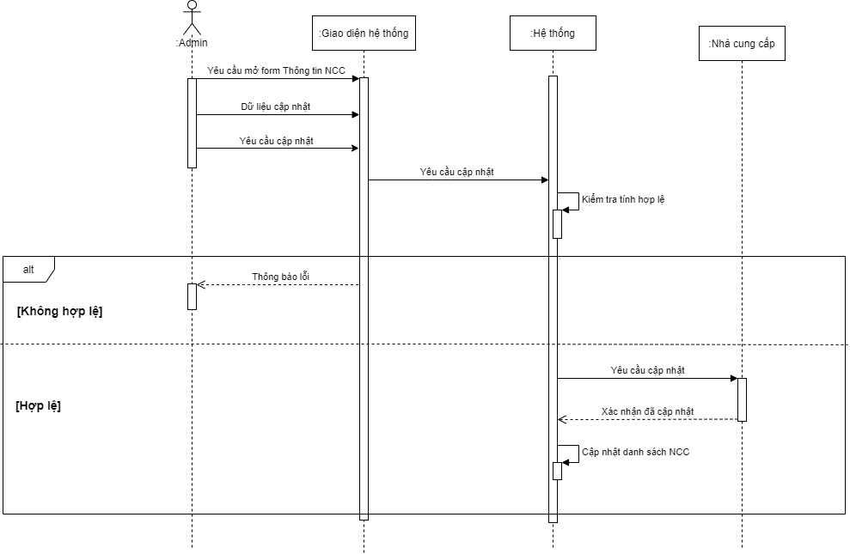

*Thêm nhà cung cấp

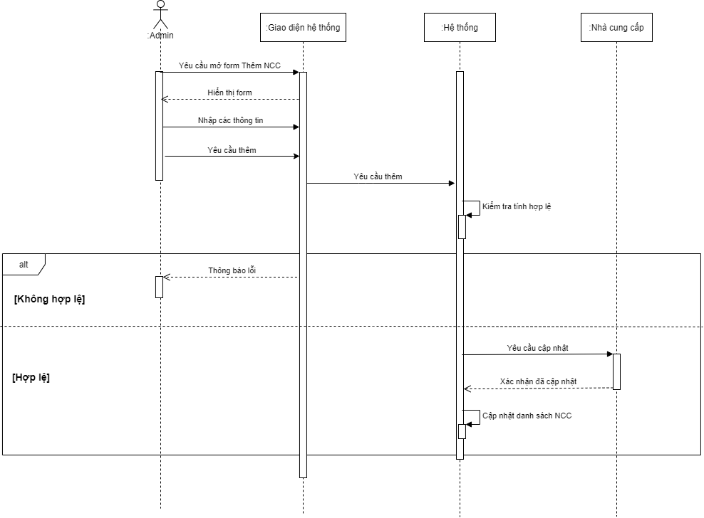

**Activity diagram**

*Tra cứu nhà cung cấp

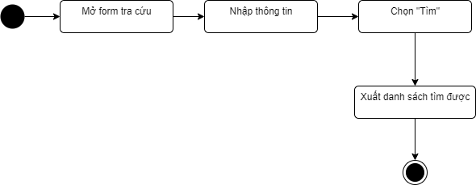

*Tra cứu nhà cung cấp ẩn



*Cập nhật nhà cung cấp

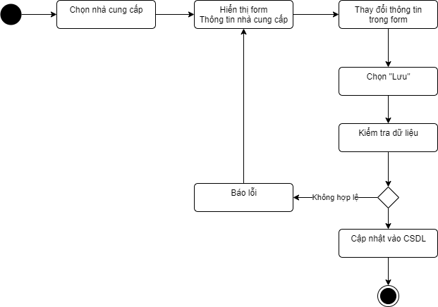

*Thêm nhà cung cấp

